常用正则表达式
基本语法：
- 转义字符前加反斜杠 \.*?+[{|()^$
- 区分大小写 i
- 常用符号与语法
. 默认匹配除\r\n的单个字符
* 星号匹配零个或多个前面的字符, 字符类 或 子模式
.* 通配符匹配零个或多个任意字符
？ 问号匹配零或一个前面的字符, 字符类 或 子模式，如 colou?r 可以匹配 color
+ 加号匹配一个或多个前面的字符，a*不用于a+，因为a+不匹配前面没a的字符串
{min,max} 匹配出现次数介于 min 和 max 的前面的字符, {min,}表示出现次数为min 以上次
[...] 匹配方括号中的任意一个字符
[^...] 匹配不在方括号中的任意一个字符
\d 匹配任意一个数字，相当于[0-9]
\D 匹配任意非数字字符
\s 匹配任意空白字符，tab \r \n
\S 匹配任何非空空白字符
\w 匹配任何单个单词字符，即字母、数字或下划线，相当于[0-9a-zA-Z_]
\W 匹配任何非单词字符
^ 表示需要在行的开始处进行匹配，被称为 锚, 因为它们不消耗任何字符
$ 表示需要在行的末端进行匹配，被称为 锚, 因为它们不消耗任何字符
这两个锚还可以组合使用,如果被搜索的文本包含多行, 则可以使用 "m" 选 项让锚应用于每行而不是把所有文本作为整体. 例如, m)^abc$
\b 匹配单词的边界，如 \bcat\b 不会匹配 catfish
| 将两个或多个可选项目分隔开来.
(...) 子模式
\t 空格 tab
\r 回车
\n 换行

邮箱
^\w+([-+.]\w+)*@\w+([-.]\w+)*\.\w+([-.]\w+)*$

大陆手机号
^(13[0-9]|14[0-9]|15[0-9]|166|17[0-9]|18[0-9]|19[8|9])\d{8}$

国际手机号

大陆身份证号码

方案一、简单格式
1 分部码规则 /^[1-9]d{5}/
2 年份码规则 /(18|19|20)d{2}/
3 月份码规则 /((0[1-9])|(1[0-2]))/
4 日期码规则 /(([0-2][1-9])|10|20|30|31)
5 顺序码规则 /d{3}/
6 校验码规则 /[0-9Xx]/
完整正则：
/^[1-9]d{5}(18|19|20)d{2}((0[1-9])|(1[0-2]))(([0-2][1-9])|10|20|30|31)d{3}[0-9Xx]$/

方案二、完备方法
2.1 省级地址码校验
华北：北京11，天津12，河北13，山西14，内蒙古15
东北： 辽宁21，吉林22，黑龙江23
华东： 上海31，江苏32，浙江33，安徽34，福建35，江西36，山东37
华中： 河南41，湖北42，湖南43
华南： 广东44，广西45，海南46
西南： 四川51，贵州52，云南53，西藏54，重庆50
西北： 陕西61，甘肃62，青海63，宁夏64，新疆65
特别：台湾71，香港81，澳门82
var checkProv = function (val) {
var pattern = /^[1-9][0-9]/;
var provs = {11:"北京",12:"天津",13:"河北",14:"山西",15:"内蒙古",21:"辽宁",22:"吉林",23:"黑龙江 ",31:"上海",32:"江苏",33:"浙江",34:"安徽",35:"福建",36:"江西",37:"山东",41:"河南",42:"湖北 ",43:"湖南",44:"广东",45:"广西",46:"海南",50:"重庆",51:"四川",52:"贵州",53:"云南",54:"西藏 ",61:"陕西",62:"甘肃",63:"青海",64:"宁夏",65:"新疆",71:"台湾",81:"香港",82:"澳门"};
if(pattern.test(val)) {
if(provs[val]) {
return true;
}
}
return false;
}
2.2 出生日期码校验
var checkDate = function (val) {
var pattern = /^(18|19|20)d{2}((0[1-9])|(1[0-2]))(([0-2][1-9])|10|20|30|31)$/;
if(pattern.test(val)) {
var year = val.substring(0, 4);
var month = val.substring(4, 6);
var date = val.substring(6, 8);
var date2 = new Date(year+"-"+month+"-"+date);
if(date2 && date2.getMonth() == (parseInt(month) - 1)) {
return true;
}
}
return false;
}
2.3 校验位校验
var checkCode = function (val) {
var p = /^[1-9]d{5}(18|19|20)d{2}((0[1-9])|(1[0-2]))(([0-2][1-9])|10|20|30|31)d{3}[0-9Xx]$/;
var factor = [ 7, 9, 10, 5, 8, 4, 2, 1, 6, 3, 7, 9, 10, 5, 8, 4, 2 ];
var parity = [ 1, 0, 'X', 9, 8, 7, 6, 5, 4, 3, 2 ];
var code = val.substring(17);
if(p.test(val)) {
var sum = 0;
for(var i=0;i<17;i++) {
sum += val[i]*factor[i];
}
if(parity[sum % 11] == code.toUpperCase()) {
return true;
}
}
return false;
}
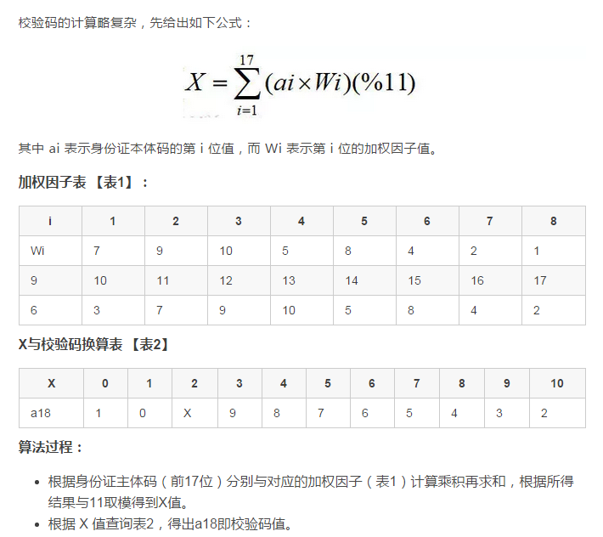
总体代码：
var checkID = function (val) {
if(checkCode(val)) {
var date = val.substring(6,14);
if(checkDate(date)) {
if(checkProv(val.substring(0,2))) {
return true;
}
}
}
return false;
}

其他
24 xml文件：^([a-zA-Z]+-?)+[a-zA-Z0-9]+\\.[x|X][m|M][l|L]$
25 中文字符的正则表达式：[\u4e00-\u9fa5]
26 双字节字符：[^\x00-\xff] (包括汉字在内，可以用来计算字符串的长度(一个双字节字符长度计2，ASCII字符计1))
27 空白行的正则表达式：\n\s*\r (可以用来删除空白行)
28 HTML标记的正则表达式：<(\S*?)[^>]*>.*?</\1>|<.*? /> (网上流传的版本太糟糕，上面这个也仅仅能部分，对于复杂的嵌套标记依旧无能为力)
29 首尾空白字符的正则表达式：^\s*|\s*$或(^\s*)|(\s*$) (可以用来删除行首行尾的空白字符(包括空格、制表符、换页符等等)，非常有用的表达式)
30 腾讯QQ号：[1-9][0-9]{4,} (腾讯QQ号从10000开始)
31 中国邮政编码：[1-9]\d{5}(?!\d) (中国邮政编码为6位数字)
32 IP地址：\d+\.\d+\.\d+\.\d+ (提取IP地址时有用)
33 IP地址：((?:(?:25[0-5]|2[0-4]\\d|[01]?\\d?\\d)\\.){3}(?:25[0-5]|2[0-4]\\d|[01]?\\d?\\d))

参考文献：
http://mp.weixin.qq.com/s/ldJJJ3BuX3Ci-VRhKPN8eA
http://www.cnblogs.com/zxin/archive/2013/01/26/2877765.html

